납기·수량 변경 대응 정부과제 작성 예시
파이언스 | 2026년 10월 31일 | 고객명 없는 가상 과제
전체 업무 범위와 세부 AX를 연결하는 사전 준비 양식입니다. 실제 견적·선정 실적·완료 성과가 아닙니다. 선택한 개별공고의 공식 신청서에 실제 범위와 근거를 옮겨 작성하세요.
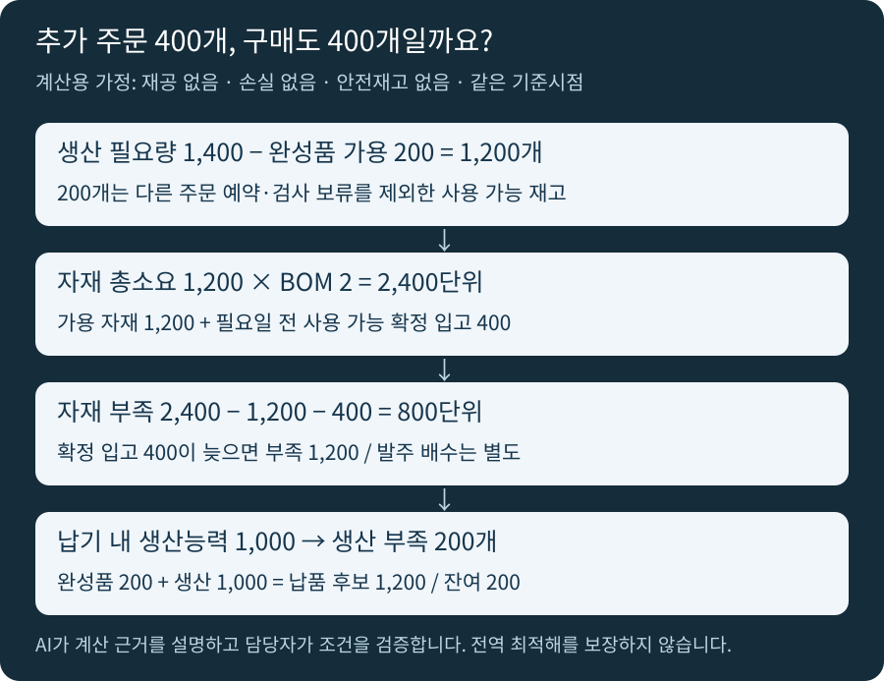

이 샘플에서 선택할 방향
주문 1,000→1,400개와 납기 앞당김을 가정합니다. 가용 재고는 타 주문 예약·보류를 제외한 값입니다. 재공·기투입·손실·안전재고가 없고 입고 400단위는 필요일 전 검사 해제까지 확인했다고 가정합니다.
AI는 변경·관계·불확실성을 모아 대안을 설명하고 계산 규칙으로 수치를 검증합니다. 온톨로지는 수주·품목·BOM·작업·예약·발주·출하의 의미와 관계를 정의합니다. 별도 그래프 제품 도입은 필수가 아닙니다.

A 기존 시스템 연계형 작성·산출 예시
범위: 기존 ERP·MES/WMS에서 합의한 데이터 제공. 1제품군·2공정·주문 변경부터 생산/구매 후보와 승인 반영. ERP 교체 제외.
문제·목표: 수주 변경 시 각 부서가 시스템을 따로 수정한다. 기존 ERP·현장 데이터를 연결해 영향·대안·승인·실제 반영을 추적한다.
단위 만원. 인일=1명×1일. 가상 수량·단가·인정 가정이며 공식 비목·소프트웨어 산정 방식·상세 견적으로 대체합니다.
항목 | 수량 × 단가 | 공급가액
변경 업무 진단 | 8인일 × 60 | 480
기존 시스템 연결 | 16인일 × 60 | 960
업무 관계 정의 | 12인일 × 60 | 720
변경 비교·영향 | 12인일 × 60 | 720
소요량·능력 계산 | 20인일 × 60 | 1,200
대안 비교 화면 | 12인일 × 60 | 720
AI 근거·설명 | 10인일 × 70 | 700
승인·반영·재조회 | 12인일 × 60 | 720
현장·TV 안내 | 10인일 × 60 | 600
통합·대사 시험 | 10인일 × 60 | 600
시범·운영 전환 | 6인일 × 60 | 360
교육·역할 정착 | 3인일 × 60 | 180
공급가액 7,960만원. 전액 인정·50% 지원·한도 충분 가정: 지원금 3,980만원. 기업 구축 준비액 4,776만원(기업 몫+부가세 10%).
종료 후 별도 운영비 월50×12개월×1.1=660만원 가정 시 기업 준비액 5,436만원. 선집행·지급시점·환급·현물·지방비·비목별 제한은 별도 확인합니다.

검수와 효과 측정
1400−200=1200, 1200×2−1200−400=800을 재현하고 입고 지연 시 부족1200을 확인합니다. 예약·BOM 버전·중복 수신·승인 후 상태변경·부분 실패·마감 거래를 시험합니다.
변경 ID·버전으로 부서별 승인과 처리 결과를 대사합니다. 변경 접수→영향 확인→최종 반영 시간, 수작업 수정·누락·긴급 구매를 같은 조건으로 비교합니다.

B 엑셀 기반 정비형 작성·산출 예시
범위: 1제품군·2공정·1창고의 품목/BOM/기초재고와 경량 업무 기록부터 구축. 태블릿 2대. 전사 ERP·고급 APS·회계 패키지 제외.
문제·목표: 품목·BOM·재고·생산계획이 엑셀과 담당자 경험에 분산된다. 기준정보와 경량 기록부터 정리해 변경 영향 계산·승인·현장 기록을 연결한다.
단위 만원. 인일=1명×1일. 가상 수량·단가·인정 가정이며 공식 비목·소프트웨어 산정 방식·상세 견적으로 대체합니다.
항목 | 수량 × 단가 | 공급가액
현황·업무 진단 | 10인일 × 60 | 600
품목·단위·코드 정리 | 20인일 × 60 | 1,200
기초재고·열린 주문 | 20인일 × 60 | 1,200
BOM·공정·능력 정리 | 20인일 × 60 | 1,200
소요·능력·대안 계산 | 20인일 × 60 | 1,200
경량 계획·승인 업무 | 18인일 × 60 | 1,080
AI 근거·설명 | 10인일 × 70 | 700
파일 입출력 연계 | 8인일 × 60 | 480
현장 태블릿 | 2대 × 80 | 160
현장 기록·TV 안내 | 16인일 × 60 | 960
통합·전환·복구 시험 | 12인일 × 60 | 720
교육·운영 정착 | 6인일 × 60 | 360
공급가액 9,860만원. 전액 인정·50% 지원·한도 충분 가정: 지원금 4,930만원. 기업 구축 준비액 5,916만원(기업 몫+부가세 10%).
종료 후 별도 운영비 월50×12개월×1.1=660만원 가정 시 기업 준비액 6,576만원. 선집행·지급시점·환급·현물·지방비·비목별 제한은 별도 확인합니다.

검수와 효과 측정
1400−200=1200, 1200×2−1200−400=800을 재현하고 입고 지연 시 부족1200을 확인합니다. 예약·BOM 버전·중복 수신·승인 후 상태변경·부분 실패·마감 거래를 시험합니다.
변경 ID·버전으로 부서별 승인과 처리 결과를 대사합니다. 변경 접수→영향 확인→최종 반영 시간, 수작업 수정·누락·긴급 구매를 같은 조건으로 비교합니다.

우리 사업장 작성 양식·용어·점검표
작성 항목 | 우리 회사에 맞춰 적을 내용
공고·자격 | [공고번호·기간·수준·과거 수혜·공식 비목]
현재 문제·범위 | [현재 시스템·불편한 업무·유지/변경/제외 범위]
데이터·관계 | [품목·BOM·단위·상태·원장·기준일·인터페이스]
AI·승인·실행 | [근거·검증 규칙·담당·승인·실패·결과 확인]
일정·검수·효과 | [진단→설계→구축→대사/복구→시범→교육, 현황·목표]
사업비·운영 | [수량·단가·공통비 중복 제외·지원조건·유지비]

사업장 용어 대응표 작성
표현 예시 | 우리 회사 명칭·정의
생산일보(일지·작업일보) | [기록 주기·포함 실적·담당]
작업지시(작업오더)·공정표(라우팅) | [작업 ID·순서·단계·승인 버전]
재공품(공정재고·WIP) | [작업 중 범위·반제품과의 차이]
LOT·시리얼 / BOM·배합표 | [묶음/개체 식별, 구성/배합 기준·단위·수율]
위치·출하·납품·월마감 | [로케이션·적치 위치, 출고/인도/전기 시점 구분]
같은 단어라도 의미가 다를 수 있습니다. 고객 발주서는 우리 수주일 수 있으며, 도착·검수·가용 전환, 출고·출하·고객 인도는 각각 확인할 상태입니다.

제출 전 확인
□ 제조 현장 연결·목표 수준·지원이력·비목을 공고와 대조했다.
□ 기준정보·실제 거래·과거 실적·마감 자료와 용어를 맞췄다.
□ 승인·권한·중복 방지·현장 안내·반영·대사·복구를 시험한다.
□ 역할·일정·현황/목표·운영비와 통합 시 공통 비용을 합의했다.
공식 근거: 중소벤처기업부 2027 스마트 제조혁신 통합공고. ERP·MES·WMS와 연계형·기반형은 작성 분류이며 별도 사업명이 아닙니다. 회계 전용 교체·일반 물류만으로 제조 지원대상을 판단하지 않습니다.
https://www.mss.go.kr/site/smba/ex/bbs/View.do?bcIdx=1072138&cbIdx=310
https://pience.net/insights/order-change-planning-project-example

